Wtorek: Witamy wiosnę
Temat dnia: Jeż Igiełka szuka wiosny

- Usiądź wygodnie i poproś rodzica o przeczytanie opowiadania.
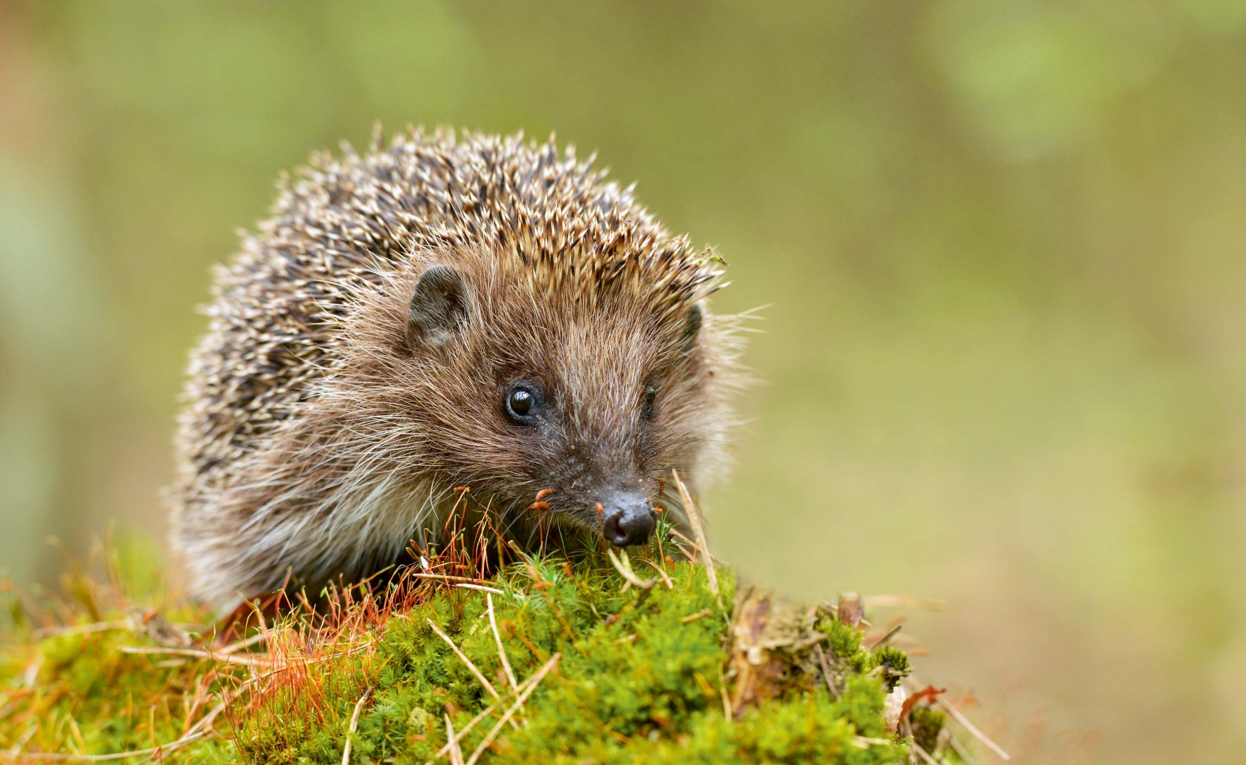„Jak Igiełka szukał wiosny” Dorota Kossakowska

Jeż Igiełka całą zimę spędził zagrzebany w liściach. Pewnego dnia obudził się, bo coś zaczęło go łaskotać w nos.
- Co się dzieje? - pomyślał jeż. To chyba słońce, ale skąd ono się tu wzięło? I dlaczego mnie budzi? Chyba, że… Nie, to niemożliwe - pomyślał.
Przemknęła mu po głowie myśl, że to może wiosna przyszła, ale szybko wrócił do drzemki. Słońce jednak nie dawało mu spokoju, świeciło prosto w nos.
- Chyba muszę wyjść na zewnątrz - pomyślał. Sprawdzę, czy wiosna już przyszła. Bo przecież słońce to za mało.
Wyszedł ze swego legowiska, rozejrzał się i bardzo szybko dostrzegł, że świat zmienił się. Nie ma kolorowych liści, a z ziemi wyrastają fioletowe krokusy.
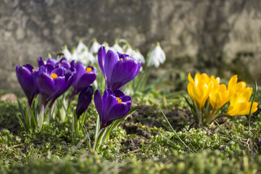

Ptaki śpiewają, a wiatr i słońce osuszają kałuże.
- Chyba przyszła wiosna - pomyślał jeż Igiełka.
- Sprawdzę jeszcze moją polanę - zdecydował.
Kiedy tam doszedł, jego oczom ukazał się piękny widok. Białe zawilce pokrywały całą 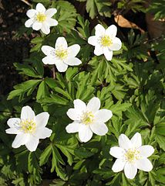polanę.

- O, jak tu pięknie - zachwycił się jeż. Wiosna jak zwykle nie zawiodła mnie. Chyba jestem głodny, idę na polowanie - pomyślał jeż i wyruszył w stronę pobliskiej łąki.
- Wysłuchaliście opowiadania? To spróbujcie odpowiedzieć na pytania:
- Kto obudził jeża z zimowego snu?
- Opowiedz jak jeż Igiełka szukał wiosny i czy ją znalazł?
- Jakie były oznaki jej nadejścia?
- Jak myślicie, co zamierzał upolować jeż na pobliskiej łące?
- Jeśli udało Ci się odpowiedzieć na pytania to czas się troszkę poruszać. Weź do ręki gazetę lub kartkę. Poproś rodzica o przeczytanie instrukcji i do dzieła!
Tupie jeżyk tup, tup, tup (trzy uderzenia ręką w gazetę)
Je jabłuszko chrup, chrup, chrup ( zgniatanie gazety)
Drzwiami cicho trzasnął (uderzają zwiniętą kartką o podłogę)
Po obiadku zasnął (prostują kartkę, kładą ją na podłogę i przykładają do niej buzie udając, że śpią).
- Obejrzyjcie wspólnie krótki film, który zaprezentuje Wam oznaki wiosny:
https://www.youtube.com/watch?v=Wjo_Q1OYTmY
Spójrzcie za okno, może któreś z tych oznak będziecie mogli dostrzec.
- Namalujcie teraz portret Pani Wiosny, pamiętajcie o kolorach, które Pani Wiosna by ubrała. Chętnie zobaczymy Wasze prace, poproście rodziców o przesłanie zdjęć waszych prac, na przedszkolnego maila.
- Po południu zróbcie sobie kartę pracy „Razem poznajemy świat”, cz. 3, str. 28.

Dobrej zabawy!
Pani Gabrysia i Pani Renia

